1. Menu Main

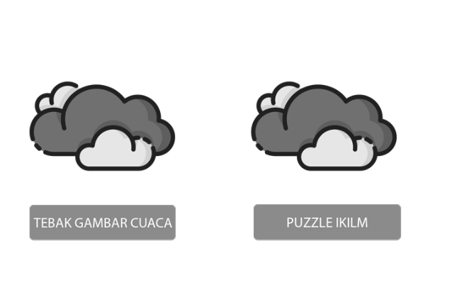

1. Tebak gambar cuaca

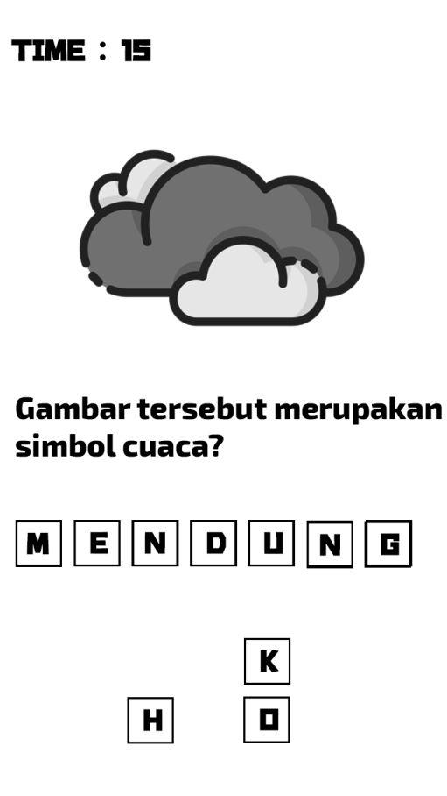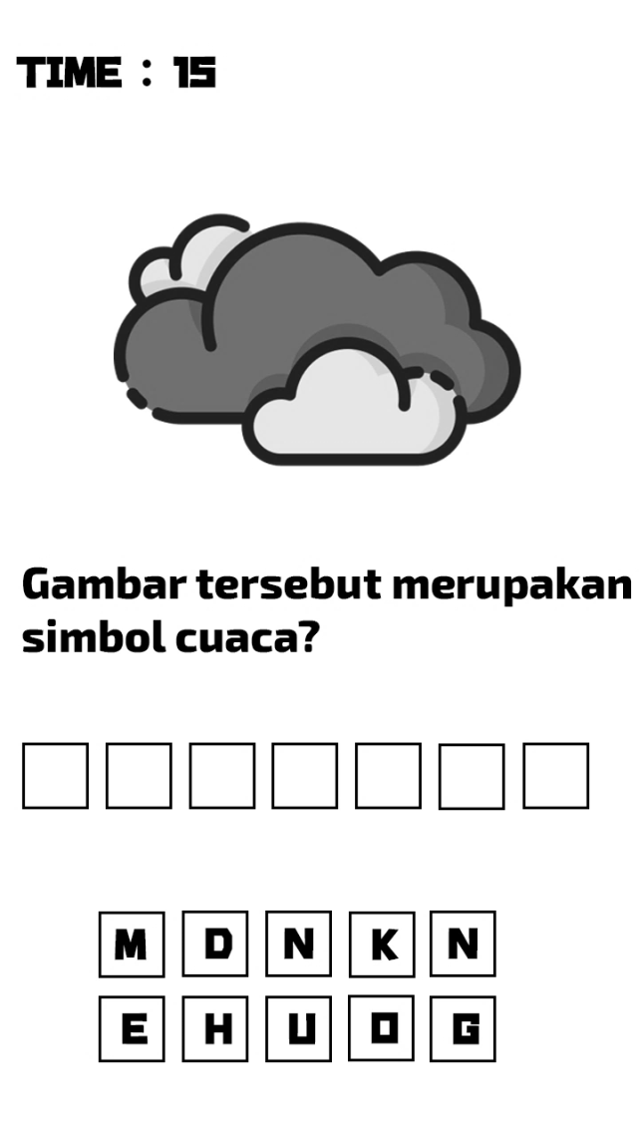

1. Puzzle iklim

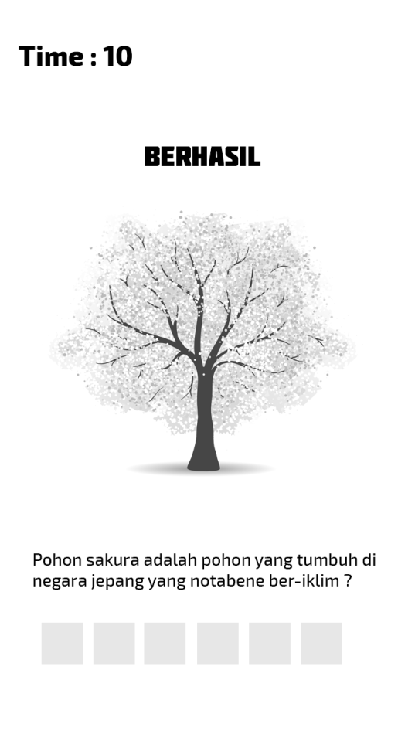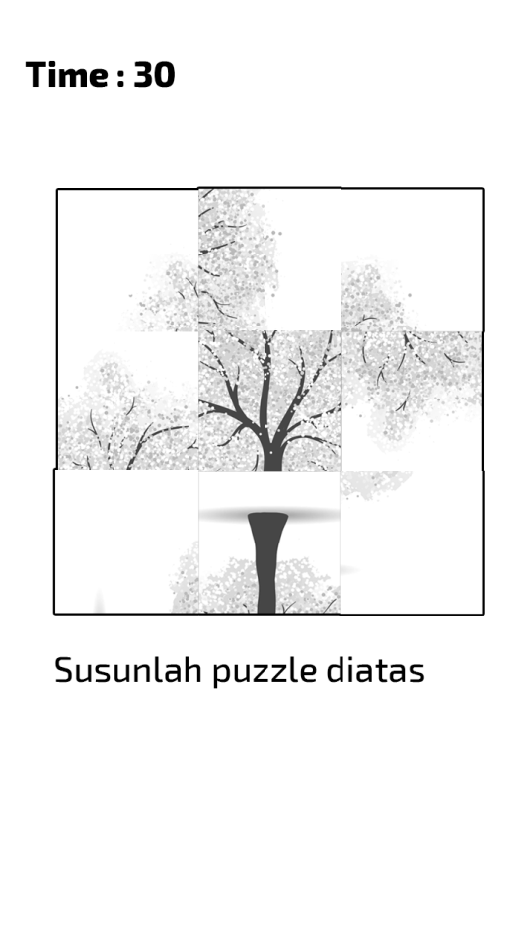

1. Menu Kuis

**Skor : 10**

**Time : 30**

Jawaban 3

Jawaban 4

Jawaban 2

Jawaban 1

Pertanyaan